 |  | FAKULTAS TEKNIK  UNIVERSITAS PERSADA INDONESIA  YAI
 | MODUL PERKULIAHAN
Jaringan
Komputer
Disusun Oleh
Ir. Essy Malays Sari Sakti, MMSI.

 | Program Studi |  | Tatap Muka |  | Disusun Oleh
 | Teknik Informastika |  | 13 |  | Essy Malays Sari Sakti, Skom.MMSI.
Abstract |  |  |  | Kompetensi
IP versi 6 |  |  |  | Mahasiswa mampu memahami dan menjelaskan ip address dan subnetting

Sejarah IP versi 6
IPv6 (Internet Protocol versi 6) adalah sebuah protokol internet yang digunakan untuk melakukan pengalamatan dan routing paket data antar perangkat-perangkat di dalam jaringan berbasis TCP/IP. IPv6 merupakan generasi terbaru yang sebelumnya adalah IPv4. TCP/IP adalah protokol yang saat ini digunakan oleh seluruh dunia.. Pengalamat Internet Protocol adalah versi 4 atau yang lebih dikenal dengan IPv4.
IPv4 bekerja menggunakan data dengan ukuran 32 bit. Sehingga dengan ukuran data sebesar 32 bit itu dapat mengalamatkan paling banyak 2^32 (dua pangkat tiga puluh dua) buah perangkat. Atau paling banyak sebanyak 4.294.697.296 buah perangkat aktif di internet.
Perkembangan teknologi yang begitu cepat mempengaruhi pengguna internet di seluruh dunia. melihat gejala tersebut dan kesadaran akan habisnya alokasi IPv4 ini mendorong para ahli untuk menciptakan IPv6 pada tahun 1996.
IP addres Versi 6 bekerja menggunakan data dengan ukuran 128 bit sehingga IPv6 mampu menyediakan alokasi alamat IP yang lebih banyak dibanding IPv4 yaitu sebanyak 2^128 (dua pangkat seratus dua puluh delapan)
atau 340.282.366.920.938.463.463.374.607.431.768.211.456 buah IP Address.
Selain dari segi jumlah, IPv6 juga unggul dalam beberapa hal dari IPv4 yaitu:
- Lebih secure
- Serverless
- Hirarki addressnya jelas sehingga memudahkan routing

IPv4 dan IPv6 adalah dua network yang terpisah satu dengan yang lainnya sehingga untuk berpindah membutuhkan dukungan yang memadai dari perangkat keras maupun perangkat lunak.
Saat ini IPv4 masih mampu memenuhi kebutuhan di Indonesia dengan menggunakan NAT (Network Address Translation). Hal ini karena NAT dapat menggandakan 1 IP Address menjadi maksimal 65.535 IP yang baru. Cukup ampuh digunakan untuk koneksi di sisi client, tapi tetap NAT tidak akan bisa menggantikan kebutuhan IPv4 yang aktif di Internet. Oleh karena itu IPV6 lambat laun akan digunakan dan akan menggantikan IPV4

Mengenal IP versi 6
IPv6 (Internet Protocol versi 6) adalah sebuah protokol internet yang digunakan untuk melakukan pengalamatan dan routing paket data antar perangkat-perangkat di dalam jaringan berbasis TCP/IP. IPv6 merupakan generasi terbaru yang sebelumnya adalah IPv4. Protokol internet ini dikembangkan oleh IETF (Internet Engineering Task force).
Secara struktur IPv6 ini berbeda dengan IPv4. Seperti yang telah kita ketahui IPv4 memiliki struktur pengalamatan sebanyak 32-bits yang tersusun dengan 4 blok yang masing-masing blok sebanyak 8-bits.

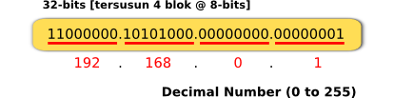

Sedangkan untuk IPv6 memiliki struktur pengalamatan sebanyak 128-bits dengan tersusun dari 8 blok yang masing-masing blok sebanyak 16-bits.

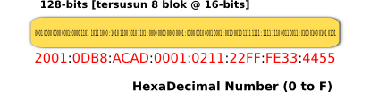
Selain struktur yang berbeda antara IPv4 dan IPv6, mekanisme pengalamatannya juga berbeda. Untuk IPv6 dikenal dengan istilah IPv6 Autoconfiguration. Dan dari sini juga dibagi menjadi 2 jenis metode, yaitu Stateless Mechanism & Stateful Mechanism.
Secara sederhananya perbedaan dengan IPv4 diantaranya adalah:
- Tidak ada subnet masks
- Tidak ada alamat Broadcast
- Tidak memerlukan DHCP Server (Stateless Mechanism - Host/Client dapat melakukan konfigurasi otomatis IPv6 Address dan gateway dengan melakukan soliciting/obtain dari router melaui RS (Router Solicitation) dan RA (Router Advertisement)
- Dapat menggunakan MAC Address dari perangkat host untuk mendefinisikan Host/Interface ID (EUI-64)
- Tidak memerlukan NAT untuk End to End Communication
Selain mekanisme pengalamatan yang berbeda, antara IPv4 dan IPv6 juga memiliki perbedaan pada 'packet header'. Perbedaannya adalah jumlah dari Basic Header pada paket data. Untuk IPv4 terdapat 10 basic header field sedangkan pada IPv6 terdapat 6 basic header field.

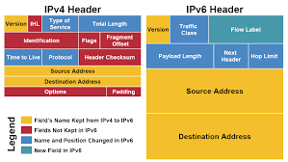

Metode Pengalamatan
Alamat IPv6 diklasifikasikan oleh pengalamatan primer dan metodologi perutean yang umum dalam jaringan: pengalamatan unicast, pengalamatan siaran apa pun, dan pengalamatan multicast.[1]

Alamat unicast mengidentifikasi antarmuka jaringan tunggal. Protokol Internet memberikan paket yang dikirim ke alamat unicast ke antarmuka spesifik itu.

Alamat anycast ditugaskan untuk sekelompok antarmuka, biasanya milik node yang berbeda. Paket yang dikirim ke alamat broadcast mana saja dikirimkan ke salah satu antarmuka anggota, biasanya host terdekat, sesuai dengan definisi jarak protokol routing. Alamat Anycast tidak dapat diidentifikasi dengan mudah, mereka memiliki format yang sama dengan alamat unicast, dan hanya berbeda dengan kehadiran mereka di jaringan pada banyak titik. Hampir semua alamat unicast dapat digunakan sebagai alamat anycast.

Alamat multicast juga digunakan oleh beberapa host, yang memperoleh tujuan alamat multicast dengan berpartisipasi dalam protokol distribusi multicast di antara router jaringan. Paket yang dikirim ke alamat multicast dikirimkan ke semua antarmuka yang telah bergabung dengan grup multicast yang sesuai. IPv6 tidak menerapkan pengalamatan siaran. Peran tradisional Broadcast digabung dengan multicast addressing ke all-node link-local multicast group ff02 :: 1. Namun, penggunaan grup all-node tidak dianjurkan, dan sebagian besar protokol IPv6 menggunakan grup multicast link-lokal khusus untuk menghindari gangguan setiap antarmuka dalam jaringan.
Pada dasarnya distribusi dan alokasi dari IP Address diatur oleh sebuah badan organisasi dunia yang disebut IANA (Internet Assaigned Numbers Authority). Dan IANA sendiri memberikan tanggungjawab untuk pengaturan alokasi alamat IP dan juga DNS kepada lembaga lainnya yang bersifat regional (RIR) yaitu ARIN, RIPE, APNIC, LACNIC, AfriNIC. Hal ini juga tidak jauh beda untuk alokasi IPv4 yang sudah ada.
Dari semua lembaga diatas alokasi IPv6 akan dibagi menjadi berberapa network prefix seperti berikut
- IPv6 Global Unicast Address
Global Unicast Range dengan network prefix 2000::/3
Dari kelima RIR (Regional Internet Registry) akan diberikan alokasi IPv6 dengan prefix /12 dari /3 yang mana masing-masing regional akan mendapatkan network prefix:
- APNIC (2400:0000::/12)
- ARIN (2600:0000::/12)
- AfriNIC (2C00:0000::/12)
- LACNIC (2800:0000::/12)
- RipeNIC (2A00:0000::/12)
- 6to4 Addresses
Menggunakan network prefix 2002::/16 yang mana ditujukan untuk kebutuhan khusus sebagai mekanisme tunelling [RFC 3056] koneksi IPv6 melalui IPv4.
- Example & Documentation Prefix
Untuk tujuan pembelajaran dan juga dokumentasi, IETF telah memberikan pengaturan prefix yang bisa digunakan [RFC 3849] yaitu 2001:0db8::/32 & 3fff:ffff::/32
IPv6 ADDRESSING & SUBNETTING
Diatas telah kita singgung sedikit bagaimana model pengalamatan dari IPv6. Memang dari segi pengalamatan berbeda seperti kita melakukannya pada IPv4. Pada IPv6 memiliki panjang alamat sebanyak 128 bits. Dari 128-bits ini IPv6 ditulis dalam format Hexadecimal dimana memiliki '8 fields' yang dipisahkan dengan tanda 'Colon (:)'. Dan setiap 'field' memiliki panjang 16 bit yang di-convert menjadi 4 digit hexadecimal. Misal, dengan format X:X:X:X:X:X:X:X (dimana X=16 bit, ex:ACAD).

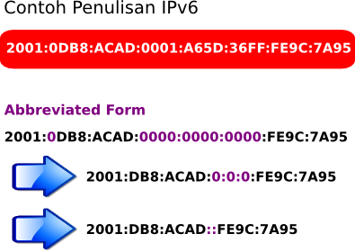
Dalam penulisan IPv6 kita bisa meringkas jika terdapat angka nol didepan atau biasa disebut sebagai 'Leading Zeroes'. Dan jika terdapat group angka nol kita bisa meringkas penulisan dengan menggunakan 'Double Colons'.
Kemudian secara struktur penulisan alamat IPv6 dibagi menjadi 2 yaitu Network Prefix dan Interface ID. Untuk Network Prefix adalah alokasi alamat yang diberikan dari RIR (Regional Internet Registry) dan juga alokasi dari ISP untuk customer. Untuk Interface ID merupakan pengalamatan pada sisi host/perangkat di jaringan.

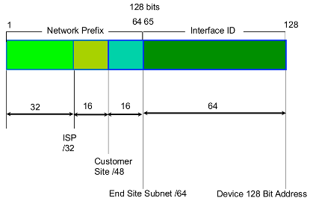
Khusus pengalamatan pada Interface ID selain kita bisa menuliskan dengan hexadecimal secara manual menggunakan subnetting, secara otomatis bisa dapat didefiniskan secara otomatis berdasarkan MAC Address dari perangkat yang ada. Metode ini disebut sebagai EUI-64 yang mana bisa digunakan untuk menjaga keunikan di setiap alamat IPv6.

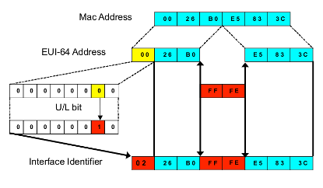

Latihan

Daftar Pustaka

- Andrew A tenembaum, Computer Network, PrenticeHall, 2003
- Dc Green, Data Comunication , Longman Group UK, 1995
- William Stallings, Data and Computer Communication, Prentice Hall, 2001
- Wahono Teguh, Prinsip Dasar dan Teknologi Komunikasi Data, Graha ILmu 2003

Beberapa dari internet.

